第十五届全国运动会羽毛球项目竞赛规程

（成年组）

一、竞赛项目

男子团体、女子团体、男子单打、女子单打、男子双打、女子双打、混合双打。

二、运动员资格

符合《中华人民共和国第十五届运动会竞赛规程总则的通知》（体竞字〔2023〕1号）第四条规定。

三、参加办法

**（一）资格赛**

1.每个参赛单位可报领队1名，男运动员10名、女运动员10名。每个单位最多报男、女各一个队参加团体比赛。每个单位男、女队可各报教练员2名。团体赛每队应报8至10名运动员。各单位可另报男、女各2名团体赛预备运动员，但预备队员不到赛区。不参加团体比赛、只参加单项比赛的单位可报2名教练员。

2.每名运动员最多报名参加两个单项的比赛。

3.依据抽签前最新的中国羽协运动员积分排名系统公布的各单项积分，位列报名运动员积分第9至第16名的运动员(对)，可不受本单位名额限制，参加资格赛相对应的各单项的比赛。男、女双打和混合双打运动员的排名，依据积分排名系统中，两名运动员各自在该单项中最高排位的积分的二分之一之和的高低排定。

4.抽签之后，各单位各单项赛的报名不能更改。

5.只有2025年在中国羽毛球协会正式注册的教练员方可报名。只有正式报名的教练员，才能对本队运动员的比赛进行临场指导。

**(二)决赛**

1.获得资格赛男、女团体小组前3名的各12支运动队和获得男子单打、女子单打、男子双打、女子双打和混合双打前16名的运动员参加决赛。

2.根据国家体育总局相关要求，香港、澳门代表队可直接进入决赛阶段，男、女各可报名1个队参加团体比赛，男子单打、女子单打各可报名不超过3名运动员，男子双打、女子双打、混合双打各可报名不超过2对运动员。

3.运动员须服从国家队需要，完成奥运会资格赛、世界锦标赛等重大国际比赛的集训和参赛任务，因备战需要无法参加十五届全国运动会资格赛的运动员，经国家体育总局批准后可直接参加决赛。

4.依据抽签前最新的中国羽协运动员积分排名系统公布的各单项积分，位列报名运动员积分排位第1名至第8名的运动员(对)可直接参加决赛阶段相对应的各单项的比赛。男、女双打和混合双打运动员的排名，根据报名情况，按照积分排名系统中两名运动员各自在该单项中最高排位的积分的二分之一之和的高低排定。

5.决赛阶段前，各单位报名时应将资格赛团体比赛所报的预备运动员同时填报。如需替换，只能以所报的预备运动员替换。未替换上的运动员不能到赛区。参加决赛阶段男、女单打的运动员不得更换。男、女双打或混双配对的运动员中有一人因伤病无法参赛，可将其替换。替换上的运动员必须是报名参加资格赛的，且不是在该项目资格赛中被淘汰的，也不是进入该项目决赛的运动员，替换只能按中国羽毛球协会积分排名系统抽签前公布的最新排名以低补高。如男、女双打或混合双打配对的两名运动员都不能参加比赛，则失去该项目的决赛资格。所有项目被替换下来的运动员不得再参加决赛阶段任何项目的比赛。替换运动员的最后期限为赛前裁判长、教练员联席会议开始前。申请替换运动员的单位需提交书面申请和由市级(含)以上医院开具的被替换运动员的伤病证明。

6.各运动队报名参加决赛阶段比赛的官员(含教练员)的报名办法，按照《中华人民共和国第十五届运动会竞赛规程总则》(体竞字〔2023〕1号)第三条第（三）项的有关规定执行。

四、竞赛办法

（一）体能测试

1.资格赛前，所有运动员须参加第十五届全运会羽毛球项目体能测试，六个项目中五项达标方可获得参赛资格。（测试方案详见附件）

2.每个队男、女各有1个因伤病申请通过名额，测试过后申报。

(二)资格赛

1.团体赛

（1）男、女团体赛分成A、B、C、D四个小组进行单循环赛，获得各组前3名的男、女各12支运动队直接参加决赛。

（2）香港、澳门特别行政区代表队报名参加男、女团体比赛时，参与公开抽签，但不进行比赛。

（3）男、女团体比赛采取3局2胜，21分每球得分制，20平后，领先得2分的一方胜该局。29平后，先得30分的一方胜该局。

（4）男、女团体赛的分组，依据2024年全国羽毛球锦标赛的名次，前4名为种子队，其它各队按锦标赛名次，第5至第8名一批，第9至第12名一批，第13至第16名一批，第17至第20名一批，以此类推，分别抽入各组。非全运会羽毛球参赛单位的名次，由后一名次的单位依次替补;2024年全国锦标赛没有名次的队，之后随机抽签进组;没有参加2024年全国锦标赛的队,最后随机抽签进组。具体抽签编排方案由抽签工作组另行拟定，并报中国羽毛球协会批准。

（5）如果参赛单位在所辖范围内，有超过一个以上单位参加了2024年全国羽毛球锦标赛，则以其所辖范围内所有参赛队中获得的最高名次来确定其团体名次，并适用于第十五届全运会羽毛球比赛抽签时确定种子和抽签的顺序。

2.单项赛

（1）男子单打、女子单打、男子双打、女子双打和混合双打5个项目均采用单淘汰赛，获得各项前16名的运动员(对)参加决赛。

（2）单项比赛种子的确定，以抽签前中国羽毛球协会积分排名系统公布的，各单项运动员最新积分排名为依据，从高到低依次排名。其中男、女双打和混合双打选手的积分，为配对两人各自在该单项中最高排位积分的二分之一之和。配对中，无排名积分的一方按零积分计算。

（3）五个单项比赛采取3局2胜，21分每球得分制，20平后，领先得2分的一方胜该局。29平后，先得30分的一方胜该局。

4.直接进入决赛各项的运动员(队、对)不影响上述各项资格赛出线的运动员(队、对)人数和比赛方法，在资格赛前一次性抽入决赛位置。

(三)决赛

1.团体赛

（1）香港、澳门特别行政区代表队报名参赛时，男、女团体赛由资格赛四个小组的前3名队伍及香港、澳门特别行政区队伍参加，比赛分三个阶段进行:

第一阶段：香港、澳门特别行政区代表队与其资格赛同组第3名队伍进行单淘汰附加赛，胜者作为本小组第3名进入第二阶段，负者并列第13名。

第二阶段:男女团体各分为E、F组。资格赛A、C组第1、2、3名的队进E组，B、D组第1、2、3名的队进F组，分别进行单循环赛。资格赛有关成绩带入决赛，资格赛相遇过的队不再比赛。依据成绩排出各组第1至第6名。

第三阶段:E、F组的第1、2名，3、4名分别进行交叉淘汰和附加赛，决出男、女团体第1至第8名。

交叉淘汰比赛表:

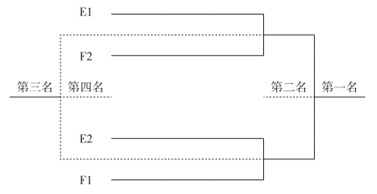

（2）香港、澳门特别行政区无队伍报名参加男、女团体比赛时，男、女团体赛由资格赛四个小组的前3名参加，比赛分两个阶段进行:

第一阶段:男女团体各分为E、F组。资格赛A、C组第1、2、3名的队进E组，B、D组第1、2、3名的队进F组，分别进行单循环赛。资格赛有关成绩带入决赛，资格赛相遇过的队不再比赛。依据成绩排出各组第1至第6名。

第二阶段:E、F组的第1、2名，3、4名分别进行交叉淘汰和附加赛，决出男、女团体第1至第8名。

交叉淘汰比赛表:



（3）男、女团体比赛采取3局2胜，21分每球得分制，20平后，领先得2分的一方胜该局。29平后，先得30分的一方胜该局。

2.单项赛

（1）获得资格赛各单项前16名者及其他获得决赛资格的运动员参加决赛。五个单项，根据资格赛的比赛秩序和结果，继续进行单淘汰赛，决出各单项第1-8名。

（2）五个单项比赛采取3局2胜，21分每球得分制，20平后，领先得2分的一方胜该局。29平后，先得30分的一方胜该局。

（四）抽签

1.中国羽毛球协会组织抽签工作组，负责比赛的公开抽签工作。抽签日期、地点另行通知。

2.采用一次抽签进位的办法，将资格赛和决赛两个阶段比赛运动员(队)的位置一次抽出。

3.直接进入决赛的运动员(队)不影响经资格赛出线的运动员(队)数量和比赛方法，并在抽签时一次抽签进位。

（五）关于团体赛的规定

1.男、女团体的分组单循环赛采用“1号位固定逆时针轮转法”确定比赛顺序。为保证比赛的完整和公正，裁判长有权对比赛顺序进行调整。

2.每次团体赛均采用五场三胜制。各单项运动员出场顺序由各队自行排列。出场顺序如下:第一单打、第一双打、第二单打、第二双打、第三单打。出场名单交换后，比赛运动员和出场顺序不得更改。

3.男子团体每个队必须有4名运动员专打双打且不得兼项，其他运动员可打单打或双打，但在一次团体赛中每个运动员只能出场一次。男子团体赛中各队专打男子双打的运动员必须在报名时，在报名表中标明。女子团体比赛中，一名运动员在一次团体赛中最多只能打一场单打和一场双打，且不得连场。

4.如出场名单填写出现错误，则错误一方的该场比赛，按非正常弃权处理。团体赛出场名单交换后，比赛双方都不能以任何理由更换出场运动员。

(六)规则、用球、服装

1.比赛采用由中国羽毛球协会审定的最新《羽毛球竞赛规则》和经中国羽协下发的世界羽联的最新规定。

2.比赛使用由承办单位提供的符合比赛要求的羽毛球。

3.比赛服装以及服装广告必须符合国家体育总局和中国羽毛球协会的有关规定。

五、弃权和罢赛

(一)弃权和罢赛的认定

1.正常弃权：赛前运动员确因伤病者，赛中受伤（或突发急性病）者，分别经市一级医院和大会医生检查，证明不能参加比赛和继续比赛的为正常弃权。

2.非正常弃权：除以上正常弃权范围外，其他均属非正常弃权。

3.特殊情况：

（1）比赛队员按规定时间迟到超过5分钟者，被判该场比赛非正常弃权。赛前交换比赛队出场名单时，按规定时间迟到超过5分钟者，被判该次比赛非正常弃权。

（2）在单项比赛中，运动员一次弃权后同一天内不能参加其他比赛；在团体比赛中，运动员一次弃权后同一节内不能参加其他比赛。

（3）在一次团体比赛中出现两场弃权的队，被判该次团体比赛弃权。

4.弃权的场分、局分、分数均为0。

5.罢赛

因运动员、运动队原因，比赛不能进行或中断、运动员或运动队赛前或赛中拒绝出场比赛或拒绝继续比赛、赛后拒绝参加颁奖仪式等行为，经说服教育工作后，由裁判长计时，时间超过 5 分钟，仍不比赛或不参加颁奖仪式的，视为罢赛。

6.弃权和罢赛的认定和解释工作由裁判长负责。

(二)处罚办法

1.被判非正常弃权或消极比赛者，所在运动队将被取消参加体育道德风尚奖评选的资格，相关运动员(双打和混双项目配对的两人)也将被取消参加体育道德风尚评选的资格。

2.造成罢赛事实的运动队、运动员，还将被取消该项目(团体赛或单项赛)比赛资格。情节严重者将取消该运动队所有项目的参赛资格。

3.对运动队、运动员消极比赛、非正常弃权及罢赛等行为，竞委会将视情节，依据有关规定给予相应的处罚，并上报国家体育总局。

六、奖励办法

执行《中华人民共和国第十五届运动会竞赛规程总则的通知》（体竞字〔2023〕1号）第六条规定。

七、报名和报到

执行《中华人民共和国第十五届运动会竞赛规程总则的通知》（体竞字〔2023〕1号）第三条第（二）、（四）项规定。

八、技术官员

(一)资格赛

1.裁判长、编排长和副裁判长由中国羽毛球协会选派。  
 2.中国羽毛球协会选派60名羽毛球国家级以上的裁判员担任裁判工作，承办单位选派60名有羽毛球裁判级别的人员担任辅助裁判工作。

3.报到通知另发。

（二）决赛执行《中华人民共和国第十五届运动会竞赛规程总则的通知》（体竞字〔2023〕1号）第八条规定。

九、技术申诉

技术申诉委员会人员组成和职责范围按照中国羽毛球协会有关规定执行。

附件：第十五届全国运动会羽毛球项目（成年组）体

能测试方案

附件

第十五届全国运动会羽毛球项目（成年组）

体能测试方案

为贯彻落实强化体能、恶补短板的要求，第十五届全国运动会羽毛球项目资格赛期间组织进行体能测试，未达标者不能参加比赛。

一、测试项目及必要性

1.低重心跑20次

对于羽毛球项目，跑动到位是高质量回球的基础。比赛场地4角的低重心跑触球，结合羽毛球步伐的运用，直接反映羽毛球运动员在比赛过程中的场地快速跑动能力，具有较高的实用价值。

2.跳绳-1500次双摇跳

跳绳双摇反映了运动员肌肉的快速反应能力，手、眼及身体的整体协调性，此几项能力均与羽毛球项目紧密相关。

3.背肌耐力和腹肌耐力

腹、背肌耐力主要反映的是运动员核心肌群的稳定性，对于在高强度对抗中队员技术动作的稳定性及疲劳状态下降低伤病出现概率有重要意义。

4.男5000米、女4000米耐力跑

长距离跑主要反映的是运动员整体心肺功能水平。对于高水平羽毛球运动员平均一场比赛要持续不断高强度运动40分钟左右，所以良好的耐力是一项基础素质。

5.5*400米跑

400米跑以无氧代谢为主要特征，对运动员的综合素质要求较高，对于提高羽毛球运动员速度、耐力、身体素质等有重要意义。

二、测试要求（包括基础体能和专项体能）

1.全部参赛运动员必须参加测试，实行达标制。6项测试内容达标5项才可参赛。资格赛前进行测试，不通过的队员有一次补测机会，再次未通过的不可参赛。

2.每个队男、女各有1个因伤病申请通过名额。

3.如在体能测试中弄虚作假、违反测试纪律等，将根据严重程度进行取消比赛资格并按照非正常弃权处理，取消现有比赛成绩、取消该运动队及运动员评选体育道德风尚奖资格等处罚。

三、测试达标标准

**1.耐力跑**

男子5000米：21′50″以内（不含）

女子4000米：20′00″以内（不含）

**2.跳绳-1500次双摇跳**

男、女双摇1500次：19′20″以内（不含）

**3.低重心跑20次**

男、女低重心4点跑20次： 男34″以内（不含）、女37″以内（不含）

**4.背肌耐力**

男、女背肌耐力：90″及以上

**5.腹肌耐力**

男、女腹肌耐力：90″及以上

**6.5*400米跑**

男1′16″以内（不含）、女1′28″以内（不含）

四、测试要求

**（一）低重心跑20次**

1.所需器材：羽毛球场地、羽毛球、秒表

2.测试要求：

在羽毛球场地前发球线与半场线交汇点至底线垂直距离中点处设标志物。

被测试者面向球网静止站立、至少一只脚踩在标志物上。听到裁判员发令后：

①快速向右前方移动，用持拍手触及放置在单打右边线与前发球线交汇处的羽毛球。

②然后转体向左后方对角线快速移动，用持拍手触及放置在单打左边线与底线交汇处的羽毛球。

③然后向网前快速直线移动，用持拍手触及放置在单打左边线与前发球线交汇处的羽毛球。

④然后转体向右后方对角线快速移动，用持拍手触及放置在单打右边线与底线交汇处的羽毛球。

⑤然后向球网快速直线移动用持拍手触及放置在单打右边线与前发球线交汇处的羽毛球。

然后重复②——⑤ ，共触球20次。当测试者第20次触球后即停表。

3.测试规范：

（1）被测试者触及球时羽毛球必须有一明显位移才算成功，否则被测试者必须返回前一正确点位重新出发触及。

（2）被测试者如果跑错线路，则必须返回前一正确点位重新出发继续按正确路线行进。

（3）男34″以内（不含）、女37″以内（不含）视为合格，被测试者未达标可再给一次测试机会。

附：路线点位顺序及图示：

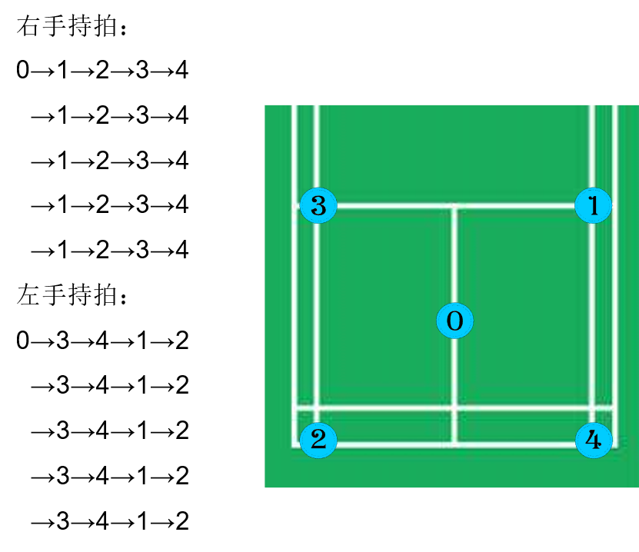

**（二）腹肌耐力**

1.所需器材：长凳或跳箱

2.测试要求：

被测者仰卧在长凳或跳箱上，躯干悬空，髂后上棘置于长凳或跳箱边缘，双手交叉放在胸前，由辅助人员帮助固定小腿，保持身体不低于水平面，可适当高于水平面，但不得超过30度。

记录运动员保持身体位置的时间，如果身体低于水平面时，进行一次提醒，如果仍然无法达到要求，即测试停止。

3、测试规范：

躯干必须至少与地面平行；到达90″则合格，测试结束。

**（三）背肌耐力**

1.所需器材：长凳或跳箱

2.测试要求：

被测者俯卧在长凳或跳箱上，躯干悬空，髂前上棘置于长凳或跳箱边缘，双手交叉放在胸前，用皮带固定住小腿，或者由同伴帮助固定小腿，保持身体在一个平面上。

记录运动员保持身体位置的时间，如果身体不能保持在一个平面时，进行一次提醒，如果仍然无法达到要求，即测试停止。

3.测试规范：

躯干必须至少与地面平行；到达90″则合格，测试结束。

**（四）跳绳-1500次双摇跳**

1.所需场地器材：

专用跳绳测试仪器及跳绳。

2.测试要求：

要求选手双手摇绳，在一次起跳过程中，绳子从脚下穿过两次，完成1500次。

比赛中出现脱手等主观原因造成的中断，不停表，继续测试;跳绳失误时，双脚未过绳，不计数。

3.测试规范：

（1）男、女19'20"以内（不含）为合格。

（2）测试如超过19'20"仍未完成1500次，则直接结束测试，视为未完成测试。

**（五）耐力跑**

1.所需场地器材：

标准400米田径场、专用测试仪器或秒表。

2.测试要求：

被测者必须佩戴统一的号码布（背心），充分热身后，站立式起跑，听口令统一出发，用最快速度完成5000米（4000米）距离，计量单位为秒。

在弯道跑中不得越出跑道外侧，不得冲撞、突然切入或阻碍其他测试者。不得穿跑鞋参加测试，不得搀扶或者拖带。

3.测试规范：

（1）男、女分组进行测试。

（2）男子5000米：21'50"以内（不含）、女子4000米：20'00"以内（不含）为合格。

（3）如超过规定时间仍未完成，则直接结束测试，视为未完成测试。

（六）5*400米跑

1.所需场地器材：

标准400米田径场、专用测试仪器或秒表。

2.测试要求

被测者必须佩戴统一的号码布（背心），充分热身后，每8人一组进行测试，每组400米后，间歇休息5分钟进行下一组测试。被测者5次400米成绩平均值为最终测试成绩，计量单位为秒。

起跑时，不得抢跑。跑步过程中不得越出指定跑道，不得有身体接触。

3.测试规范：

（1）男、女分组进行测试。每4组运动员为一大组，循环进行测试。

（2）男子平均成绩：1'16"以内（不含）、女子平均成绩：1'28"以内（不含）为合格。

（3）每组测试中，超过2分钟仍未完成，则直接结束测试，视为未完成测试。